220 chercheurs du monde entier à Montpellier pour concevoir l’agriculture de demain face au changement climatique
Publié le 30 juin 2016
La 6ème conférence internationale du réseau mondial AgMIP (Agricultural Modeling Intercomparison and Improvement Project) se déroule du 28 au 30 juin 2016 à Montpellier. Cet atelier de haut niveau est consacré à la modélisation des effets du changement climatique sur l’agriculture.

Le réseau AgMIP, créé en 2010, mobilise 800 scientifiques et parties prenantes autour des impacts du changement climatique sur l’agriculture et la conception de nouveaux systèmes de culture répondant au mieux à la multiplicité des objectifs, économiques, environnementaux et sociaux. Plus de 220 participants de 41 pays se sont retrouvé pour échanger sur les questions du climat, des cultures, de l’élevage, de modélisation économique, d’études nutritionnelles à l’occasion de conférences plénières, de sessions parallèles et d’ateliers consacrés à l’amélioration et à l’évaluation de la contribution des systèmes de production agricole à la sécurité alimentaire aux niveaux régional et global.
La conférence sera ouverte le mardi 28 juin (09h) par des interventions de Bernard Hubert, président d’Agropolis International, d’Alain Vidal, directeur au CGIAR de Partenariats stratégiques et du Programme de renforcement des compétences, de Patrick Caron, directeur général délégué du Cirad à la Recherche et à la Stratégie et de François Houllier, président directeur général de l’Inra, qui représentent les organismes coorganisateurs de cet événement avec l’équipe de coordination Internationale du réseau AgMIP.
Mardi, les conférences plénières seront animées par Mark Rosegrant, de l’IFPRI à Washington (DC) sur les liens entre le climat, les marchés, les politiques alimentaires et les dispositifs d’adaptation, dont ceux concernant la production agricole, et par Amy Sullivan, représentante des parties prenantes au sein d’AgMIP, sur la conduite de recherches participatives entre chercheurs et non chercheurs, en particulier sur l’élaboration de scénarios d’adaptation débouchant sur les pistes de recherche et les cadres de systèmes de décision à favoriser.
Mercredi, se seront Patricia Masikati, de l’ICRAF qui présentera des travaux sur la modélisation des systèmes de production agricole et l’évaluation des innovations et des mesures de planification nationale au regard de leur durabilité face au changement climatique, et Molly Jahn, de l’Université du Wisconsin à Madison qui présentera les nouveaux outils disponibles en Open Access et Open Data de mise à disposition des résultats de la recherche. La journée se terminera avec un panel international, animé par Jean-François Soussana, directeur scientifique à l’Inra, sur les dispositifs de collaboration internationaux de coordination des expertises régionales et globales.
Jeudi, les participants se retrouveront en groupes de travail, aux niveaux national ou global, pour harmoniser les contributions apportées à différentes échelles afin d’éclairer, les impacts globaux, les tendances et les ruptures potentielles.
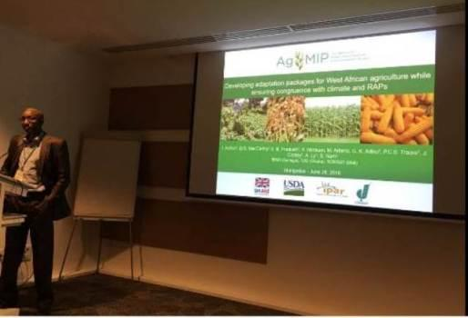
Ce 6ème atelier mondial AgMIP est soutenu par le département du Développement International du Royaume Uni (DFID), le Earth Institute de l’Université de Columbia à New York, l’University of Florida, l’Oregon State University, le KIC Climate, le Wellcome Trust, l’Institut National de la Recherche agronomique (Inra), le Centre International pour la Recherche Agronomique pour le Développement (Cirad), le RDCEP/ The University of Chicago, l’Alliance Nationale de Recherche pour l’Environnement (AllEnvi) et par Montpellier Méditerranée Métropole, ainsi que par des contributions en nature de l’USDA/ARS, de l’ICRISAT et d’Agropolis International.
Site : www.agmip.org/6th-agmip-global-workshop-agenda
Twitter : @AgMIPnews #AgMIP6
Galerie photos
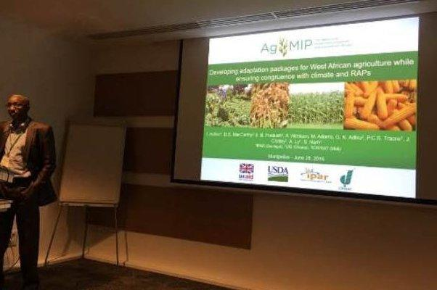

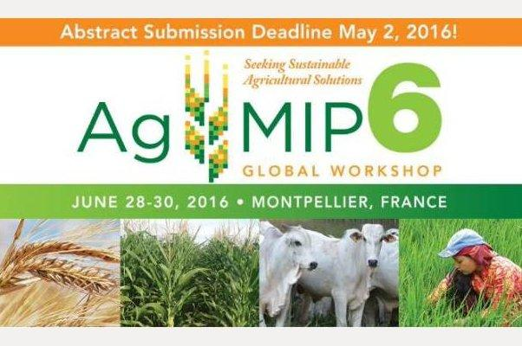

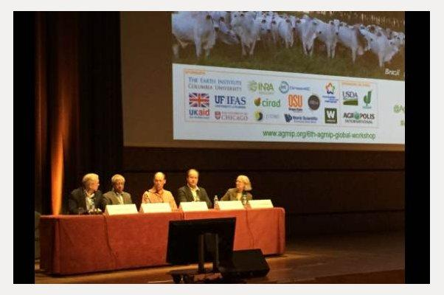

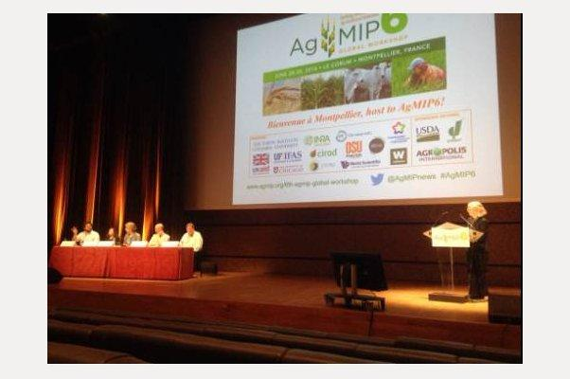

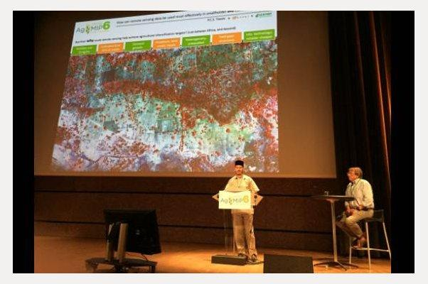

1
2
3
4
5
PrevNext
Lire aussi
- 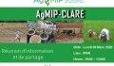Information et partage sur le projet AgMIP-CLARE aux parties prenantes au Sénégal

